一、基础知识填空
JS中的数据类型包含基本数据类型：number,string,boolean,null,undefined;引用数据类型：对象（普通对象，数组，正则，Date），函数；以及基本数据类型和引用数据类型的本质区别：基本数据是把值赋给了变量，引用数据是把地址赋给了变量
JS中如何的检测数据类型(写出四种方法)：typeof,instanceof,constructor,object.prototype.toString.call JS中判断某个值是否是一个有效数字的方法是：__isNaN_____________
想要接收函数执行的时候传递的参数，都可以如何的处理：__arguments_____________ 将其他的数据类型转化为number类型的方式有那些：_Number,paseInt,paseFolat_______________
二、写出DOM中常用的方法和属性
有一个div:<div class=”w”name=”h”id=”div1”></div>我想获取这一个div你有几种解决办法(不考虑兼容)：_document.getElementById(‘div1‘);document.getElementsByclassName(‘w’)[0]_________
获取当前浏览器屏幕的宽度和高度(兼容所有的浏览器)：_______________ 获取上一个哥哥元素节点（兼容所有的浏览器）: var oLi =document.getElementById(‘li3‘);_ function getpre(ele){var a =ele.previousSiblingwhile(a){ if(a.Nodetype==1){return a}a=a.previousSibling}return a}_______________
动态创建一个div标签，并且添加到body的最后面位置：var oDiv=_document.createElement(‘div‘);document.body.appendchild(oDiv)______________ 继续上一题，把刚才创建的克隆一份一模一样的，添加到刚才创建的div前面：_var newDiv =(oDiv)cloneNode;_document.body.insertBefore(newDiv,oDiv)____________
三、数组的基础知识和应用
我想删除数组中的最后一项，至少写出两种办法：_ length--___ary.pop()___ ______________ 我想在数组的末尾增加一个元素，至少写出两种办法：_ary[ary.length] ary.push_________________
基于原来的数组复制一份一模一样新的数组，不考虑原有数组是否改变的情况，请写出至少三种方案： __ary.splice(0) ary.concat() ary.slice(0)___________________
数组从小到大排序(可以处理10以上的数字)：_ary.sort(function(){returna-b})_____________________ 实现找到第n项到第m项的内容，返回一个新的数组(原有数组不变)：_slice(n-1,m)_____________
四、写出下面表达式的运算结果
[]==false：__true__________ ![]==false：___true_________ []==![]：___true___________ Number(“13px”)==NaN：__false_________ 5+”3”-2：___51________________
If(“3px”*3){alert(“true”)}else{alert(“false”)}：__false__________ If(“3px”+3){alert(“true”)}else{alert(“false”)}：___true________
If（document.body）{alert(“ok”);}else{alert(“no”)}：___ok____________ alert([])：___’’___________ null==undefined：____true____________
- <input type="button" value="按钮1"/><input type="button" value="按钮2"/><input type="button" value="按钮3"/><input type="button" value="按钮4"/><input type="button" value="按钮5"/>
var ary=[“red”,”yellow”,”pink”,”green”,”blue”];
以上是页面中的5个按钮，和一个存储五个颜色值的数组，要求实现一个方法bindEvent，循环给5个按钮绑定点击事件，当点击的时候，整个body的背景颜色正好可以和数组中的指定项颜色对应(例如：点击第三个按钮，body的背景颜色”pink”)，请按照你的思路来实现?
var oBody = document.body;
var oInput = document.getElementsByTagName('input');
var ary=['red','yellow','pink','green','blue'];
for (var i=0;i<ary.length;i++){
+function (i) {
oInput[i].onclick=function () {
for (var j=0;j<ary.length;j++){
oInput[j].style.backgroundColor = null;
}
oBody.style.backgroundColor = ary[i]
this.style.backgroundColor = ary[i]
}
}(i);
}

六、画图分析
var ary=[1,2,3,4];
function fn(ary){
ary[0]=0; ary=[0]; ary[0]=100; return ary;
}
var res=fn(ary); console.log(ary); console.log(res); //此题偏难，认真思考(360面试题难度降低版本代码)
console.log(ary)=[0,2,3,4]
console.log(res)=[100]
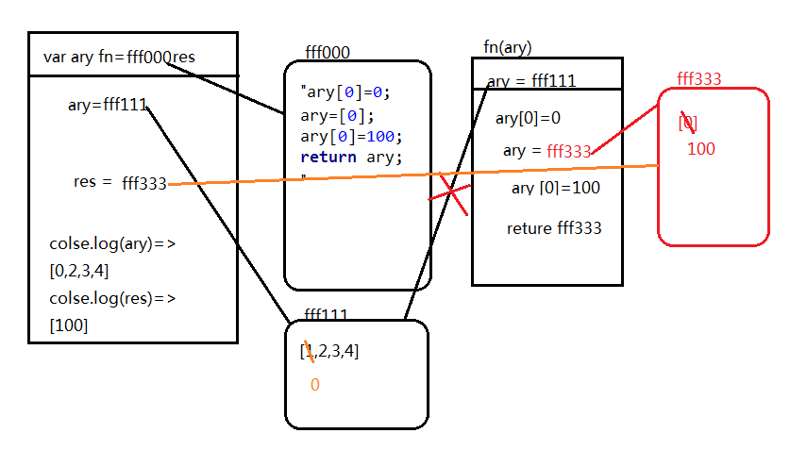

二、选择题：（要求写出分析步骤/画图）
1、 console.log(a);
var a=12;
function fn(){
console.log(a);
var a=13;
}
fn();
console.log(a);
输出的三次分别是多少B
A、undefined 12 13 B、undefined undefined 12
C、undefined undefined 13 D、有程序报错
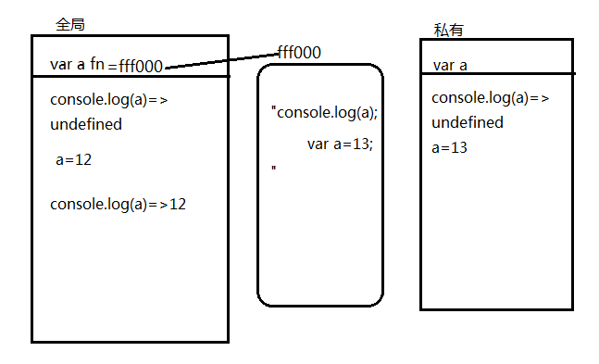
- console.log(a);
var a=12;
function fn(){
console.log(a);
a=13;
}
fn(); A
console.log(a);
A、undefined 12 13 B、undefined undefined 12
C、undefined undefined 13 D、有程序报错
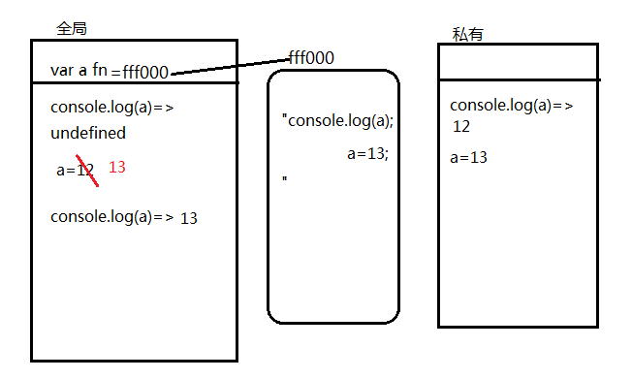

- console.log(a);
a=12;
function fn(){
console.log(a);
a=13;
}
fn();
console.log(a); 输出的三次分别是多少 D
A、undefined 12 13 B、undefined undefined 12
C、undefined undefined 13 D、有程序报错
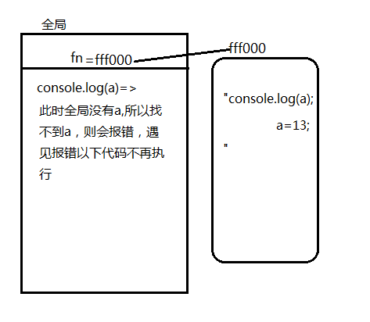
- var foo=1;
function bar(){
if(!foo){
var foo=10;
}
console.log(foo);
}
bar(); 输出的结果是多少 B
A、1 B、10 C、undefined D、报错
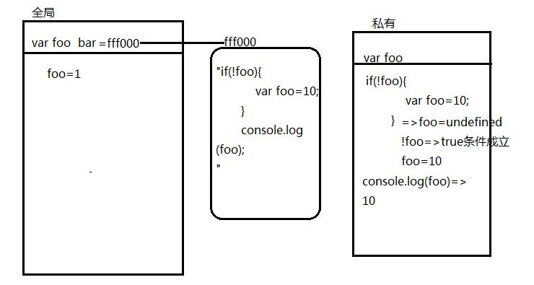

- var n=0;
function a(){
var n=10;
function b(){
n++;
alert(n);
}
b();
return b;
}
var c=a();
c();
alert(n);
弹出三次的结果分别是什么？C
A、1 1 1 B、11 11 0 C、11 12 0 D、11 12 12
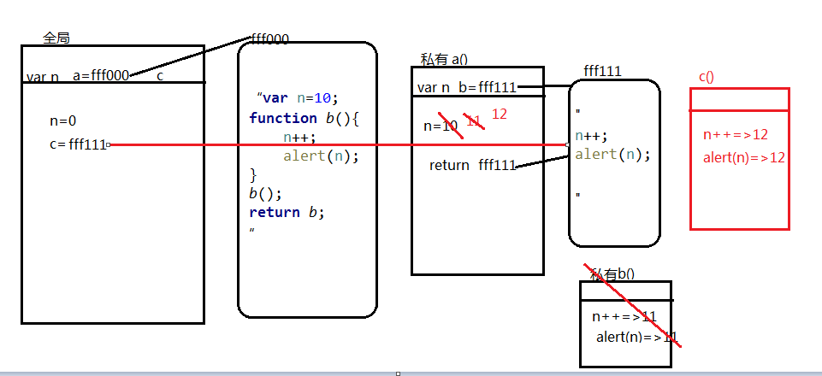
- var a=10,b=11,c=12;
function test(a){
a=1;var b=2;c=3;
}
test(10);
alert(a); alert(b); alert(c); 弹出的三个值分别是多少？D
A、1 11 3 B、10 11 12 C、1 2 3 D、10 11 3
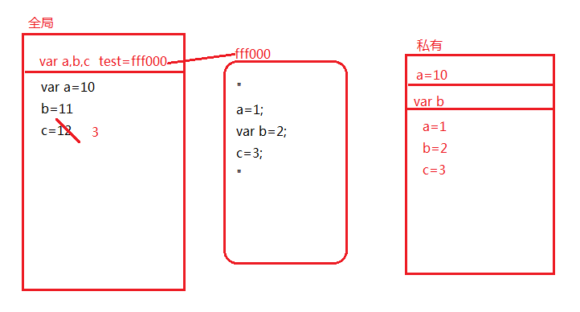

7、if(!("a" in window)){
var a=1;
}
alert(a);
弹出的a的值是？B
A、1 B、undefined C、报错 D、以上答案都不对
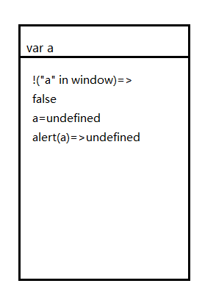
8、var a=4;
function b(x,y,a) {
alert(a);
arguments[2]=10;
alert(a);
}
a=b(1,2,3); alert(a); 三次弹出的结果是 D
A、3 3 4 B、3 10 4 C、3 10 10 D、3 10 undefined
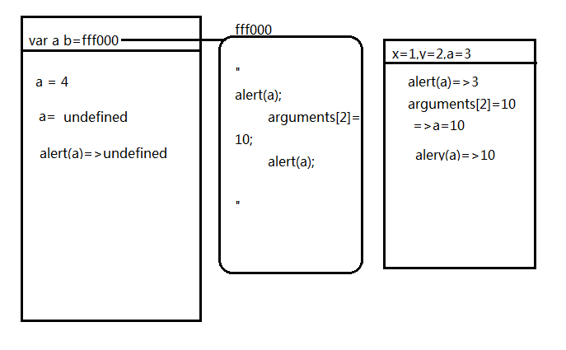
9、var foo='hello';
(function(foo){
console.log(foo);
var foo=foo||'world';
console.log(foo);
})(foo);
console.log(foo); 三次分别输出什么？A
- hello hello hello B、undefined world hello C、hello world world D、以上答案都不正确
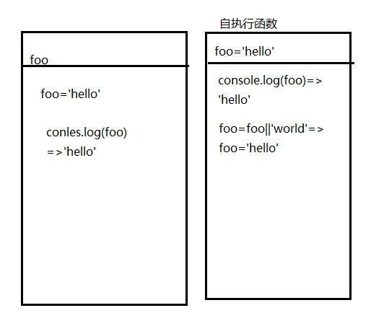

10、var a=9;
function fn(){
a=0;
return function(b){ return b+a++; }
}
var f=fn()
var m=f(5);alert(m);
var n=fn()(5);alert(n);
var x=f(5);alert(x);
alert(a); 弹出的四次结果？D
A、6 6 7 2 B、5 6 7 3 C、5 5 6 3 D、以上答案都不正确
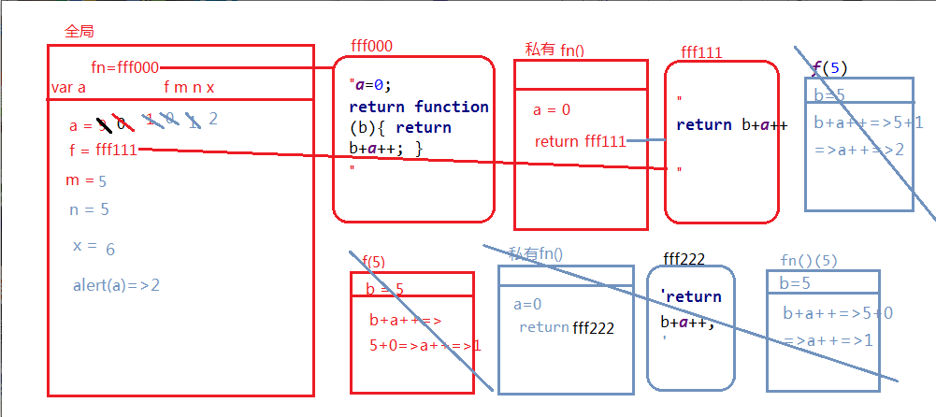

三、思考题：
- document.parentNode的值是什么，为什么
document.parentNode的值是null，document的父级以前有，现在没有所以为null
- document.parentnode的值是什么，为什么 。
document.parentnode的值是undefined，document没有paretnode这个属性，所以输出为undefined
- prototype是谁的属性，它起什么作用？__proto__是谁的属性，它有什么作用？prototype和__proto__有什么联系？
- hasOwnProperty和in都是用来判断对象的属性的，这两个是怎么用的，有什么区别？
- 什么是闭包，它有什么作用？
形成私有作用域，保护里面的私有变量不受外界的干扰，这种机制叫做闭包
- 附加题 画图/分析步骤
1、
function fn(i) {
return function (n) {
console.log(n + (i++));
}
}
var f = fn(10);
f(20);30
fn(20)(40);
fn(30)(50);
f(30);
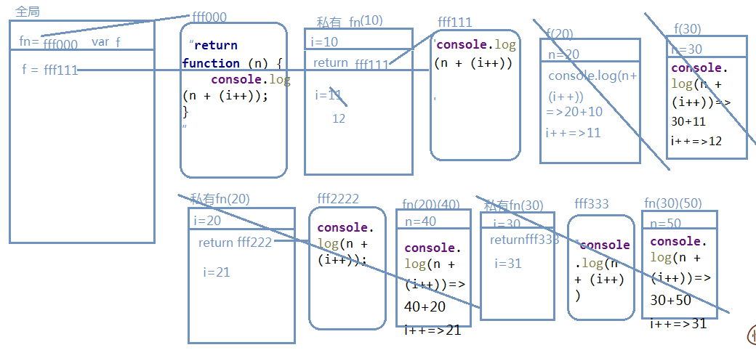

2、
var i = 10;
function fn() {
return function (n) {
console.log(n + (++i));
}
}
var f = fn();
f(20);31
fn()(20);32
fn()(30);43
f(30);44
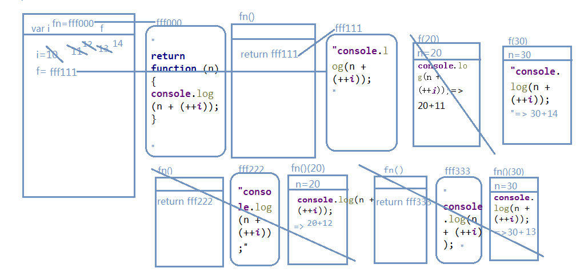
3、
var num = 10;
var obj = {num: 20};
obj.fn = (function (num) {
this.num = num * 3;
num++;
return function (n) {
this.num += n;
num++;
console.log(num);
}
})(obj.num);
var fn = obj.fn;
fn(5);
obj.fn(10);
console.log(num, obj.num);
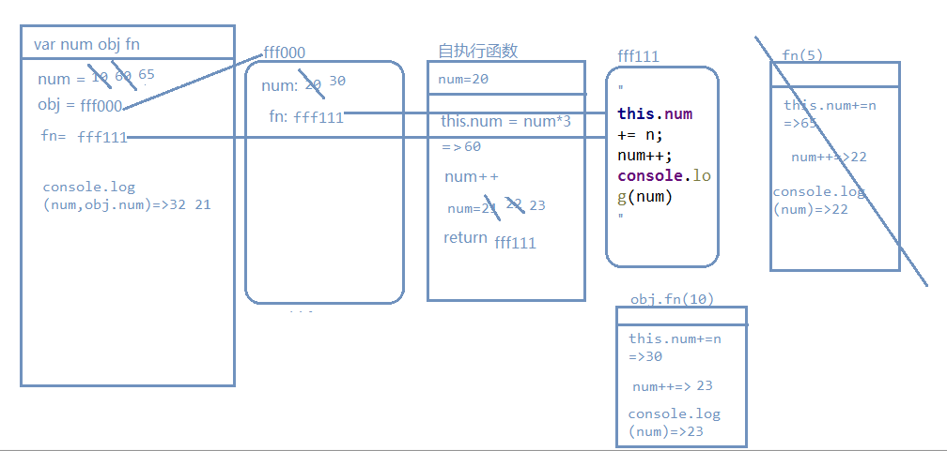
4、
function Fn() {
this.x = 100;
this.y = 200;
this.getX = function () {
console.log(this.x);
}
}
Fn.prototype.getX = function () {
console.log(this.x);
};
Fn.prototype.getY = function () {
console.log(this.y);
};
var f1 = new Fn;
var f2 = new Fn;
console.log(f1.getX === f2.getX);
console.log(f1.getY === f2.getY);
console.log(f1.__proto__.getY === Fn.prototype.getY);
console.log(f1.__proto__.getX === f2.getX);
console.log(f1.getX === Fn.prototype.getX);
console.log(f1.constructor);
console.log(Fn.prototype.__proto__.constructor);
f1.getX();
f1.__proto__.getX();
f2.getY();
Fn.prototype.getY();

- 我想通过下面的代码实现选项卡，请问是否可以实现？不能的话，说明原因，那么你有几种办法可以解决? (面试必考题)

实现不了，当鼠标点击时，for循环已经完成了，此时i的值为oLis.length;把oLis.length传参给tabChange，olis和odiv没有这个下标，则会报错；
for(var i=0;i<oLis.length;i++){
oLis[i].zhufeng = i
oLis[i].onclick = function () {
tabChage(this.zhufeng)
}
}

for(var i=0;i<oLis.length;i++){
fn(i)
}
function fn(i) {
oLis[i].onclick=function () {
tabChage(i)
}
}

